大同杯物理竞赛分类练习: 运动与力（一）
一、选择题
1、甲、乙两人并排骑自行车前进，甲看到乙是静止的，甲选取的参照物是( c )
A．地面 B．迎面驶来的另一辆车 c．甲 D．道路两旁的树木
2、小轿车匀速行驶在公路上，坐在副驾驶位置的小青观察到轿车速度盘的指针始终在100千米／小时位置处，在超越相邻车道上同向匀速行驶的另一辆普通轿车的过程中，小青发现该轿车通过自己的时间恰好为1秒，则该轿车的车速范围为( b )。
A．15—20米／秒 B．20-25米／秒 C．25—30米／秒 D．30-35米／秒
3、如图所示，甲、乙两小球沿光滑轨道ABCD运动，在水平轨道AB上运动时，两小球的速度均为5米/秒，相距10米，水平轨道AB和水平轨道CD的高度差为1.2米，水平段与斜坡段间均有光滑小圆弧连接，且两小球在运动中始终未脱离轨道，两小球在轨道BC上的平均速度均为6米/秒，在CD上的速度均为7米/秒，则（ c ）
A．两小球在水平轨道CD上运动时仍相距10米

A B

C P D

乙
甲
第3题图
B．两小球在水平轨道CD上运动时距离小于10米
C．两小球到达图示位置P点的时间差为2秒
D．两小球到达图示位置P点的时间差为1.4秒
4、下列数据中最接近实际情况的是 ( )
A．人正常步行的平均速度为10米／秒。
B．光在真空中的传播速度为340米／秒。
C．无线电波在空气中的传播速度约为3x10⁸米／秒。
D．“神舟七号”飞船进入太空轨道时的速度约为3×10⁸米／秒。
5、某探空气球（包括其下方的吊篮）与其下方吊篮中物体的质量之比为1:2．吊篮所受的浮力和空气阻力忽略不计，气球所受的空气阻力与速度成正比，所受浮力始终保持不变，此时气球以1米／秒的速度竖直向下运动。若吊篮中物体的质量减少一半，经过一段时间后，气球恰好以1米／秒的速度竖直向上运动。若去掉吊篮中所有的物体，气球能达到的最大速度为 ( )
A．2米／秒。 B．3米／秒。 C．4米／秒。 D．5米／秒。
6、一列车由北向南在雨中行驶，坐在窗口的乘客看到雨滴相对车窗竖直下落，则（ ）
A．窗外有风，但无法判断风的方向
B．窗外有风，而且是由北向南的风
C．窗外有风，而且是由南向北的风
D．窗外没有风，站在铁轨边的人看到雨滴是竖直下落的
7、某人骑车向正东方向行驶，看到插在车上的小旗向正南方向飘动，假设风速保持不变，骑车人沿正南方向行驶时，小旗的飘动方向不可能的是 ( )
(A)正东方向 (B)正北方向 (C)东偏南方向 (D)东偏北方向
8、小明在广场上游玩时，将一充有氢气的气球系于一辆玩具小汽车上，并将玩具小汽车放置在光滑的水平地面上，无风时细绳处于竖直方向，当一阵风沿水平方向吹向气球时，则下列说法中正确的是（ ）
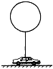
(A)小汽车可能被拉离地面
(B)氢气球仍处于静止状态
(C)小汽车一定沿地面滑动
(D)小汽车仍处于静止状态
9、著名数学家苏步青年轻时有一次访问德国，当地一名数学家在电车上给他出了一道题：甲、乙两人相对而行，相距50千米。甲每小时走3千米，乙每小时走2千米。甲带一条狗，狗每小时走4千米，同甲一起出发，碰到乙后又往甲方向走，碰到甲后它又往乙方向走，这样持续下去，直到甲乙两人相遇时，这条狗一共走了（ ）
(A) 50千米 (B)40千米 (C)30千米 (D)20千米
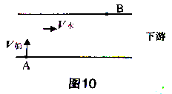
10、一般情况下，河水越靠近河的中央，水速越大；越靠近河岸，水速越小，如图 10所示。假设水速与离河岸的距离成正比，一艘船船头始终垂直河岸方向 (船相对水的速度不变)，从河岸A点向对岸驶去并到达对岸下游处的B点。则在下列示意团中，能合理描述其行进路径的是（ ）
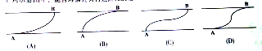

11、如图所示，弹性小球撞击地面前的速度方向与水平地面的夹角为α，撞击后离
开地面时的速度方向与水平地面的夹角为β，则下列说法中正确的是：( )
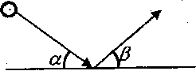
(A)无论地面光滑与否，总有β=α
(B)无论地面光滑与否，总有β<α
(C)地面的粗糙程度越大，β越小
(D)地面的粗糙程度越大，β越大
12、2008年9月25日21时10分“神舟”七号飞船载着三名航天员飞上蓝天，实施太空出舱活动等任务后于28日17时37分安全返回地球。已知：“神舟”七号飞 船在距地球表面高343千米的圆轨道上运行，运行速度为7.76千米/秒；地球 半径6.37×10³千米。则在“神舟”七号飞船运行期间，飞船绕地球运动的圈数为：
(A) 15 (B) 30 (C) 45 (D) 60

13、右图是水平公路上从车后看到的一辆行驶着的汽车的右后轮，根据图中所示现象可知：( )
(A)汽车正在向左转弯，右后轮对地面作用力的方向为向下偏左
(B)汽车正在向左转弯，右后轮对地面作用力的方向为向下偏右
(C)汽车正在向右转弯，右后轮对地面作用力的方向为向下偏左
(D)汽车正在向右转弯，右后轮对地面作用力的方向为向下偏右
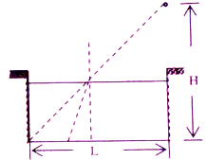
14如图所示，水池的宽度为L，在水池右侧距离池底高度H处有一激光束，水池内无水时恰好在水池的左下角产生一个光斑。已知L=H，现向水池内注水，水面匀速上升，则光斑（ ）
A、匀速向右移动，且移动速度小于水面上升的速度。
B、匀速向右移动，且移动速度大于水面上升的速度。
C、减速向右移动，但速度始终大于水面上升的速度。
D、加速向右移动，但速度始终小于水面上升的速度。
15、在大楼电梯的箱顶上用绳悬挂一个物体，电梯静止时剪断悬绳，物体下落至电梯底板所需时间为t₁，电梯在匀速下降过程中，剪断悬绳，物体下落至电梯底板所需时间为t₂，则（ ）
（A）t₁大于t₂ （B）t₁小于t₂
（C）t₁等于t₂ （D）无法判断
16．如图所示，汽车在平直的公路上作匀速直线运动，则属于一对平衡力的是 （ )
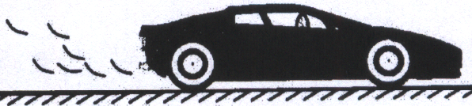
A．汽车的牵引力和汽车所受的重
B．汽车所受的重力和汽车对地面的压力
C．汽车所受的重力和地面对汽车的支持力
D．汽车对地面的压力和汽车所受的摩擦力
17．一木板竖直立在车顶上方，车在雨中水平匀速行驶。木板板面与车前进方向垂直，其厚度可忽略。设空间单位体积中的雨点数目相等，雨点匀速竖直下落。则落在木板面上雨点的数量取决于
①雨点下落的速度 ②单位体积中的雨点数 ③车行驶的速度 ④木板的面积
A．②③④ B．②③ C．①②③ D．①②③④
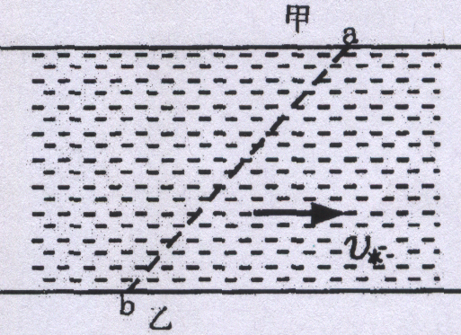
18．如图所示，甲、乙两人从水速恒定的河岸a、b处同时下水游泳，a处在b处的下游位置，甲游得比乙快，要在河中尽快相遇，甲、乙两人游泳方向应为( )
A．都沿ab方向 B．都沿ab偏向下游方向
C．都沿ab偏向上游方向，甲的偏角更大
D．都沿ab偏向上游方向，乙的偏角更大
19．驾驶员每天准时从单位开车出来，于7:00到达教授家接教授去单位，7:20到达单位。某天，教授为了早点到单位，比平时提前离家步行去单位。走了一段时间后遇到来接他的汽车，上车后汽车掉头并于7:10到达单位。设教授和汽车速度不变，且速度之比为1:9，教授上车及汽车掉头时间不计。则当天教授离家时间为 ( )
A．5:50 B．6:10 C．6:30 D．6:50
20．一辆汽车匀速行驶(车速大于40km/h)。车上有一台时钟，分针已经折断，一开始秒钟示数为0秒。汽车行驶了3千米时，秒针示数为30秒。汽车再行驶4千米时，秒针示数为50秒。那么当时汽车又行驶了5千米时，秒针示数为( ) A．0秒 B．10秒 C．20秒 D．30秒
21. 人骑自行车时，直接使车前进的力是（ ）
(A)脚的蹬力 (B)链条对后车轮的拉力
(C)前轮受地面的摩擦力 (D)后轮受地面的摩擦力
22. 有一个家用的大号保鲜袋，当它被折叠成很小一薄片时，用测力计测出其重为G,在大气压下充入重为g的空气，但未充满，然后封住袋口。现用同一测力计测量保鲜袋充人空气后的总重力，则测力计的读数是 ( )
(A)G－g (B)G+g (C)G (D)g
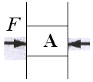
23. 如图所示，竖直放置的两板间夹有木块A，当向左右两板加压力F时，木块A静止，若将压力都增大到2F，则木块A所受的摩擦力 ( )
A．是原来的2倍 B．是原来的4倍 C．与原来相同 D．无法计算
24. 如图所示，P是位于水平粗糙桌面上的物块。用跨过定滑轮的轻绳将P与装有砝码的小盘相连，小盘与砝码的总质量为m。在P运动的过程中，若不计空气阻力，则关于P在水平方向受到的作用力与相应的施力物体分别是（ ）
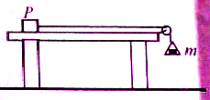
A、拉力和摩擦力；地球和桌面。
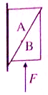
B、拉力和摩擦力；轻绳和桌面。
C、重力mg和摩擦力；地球和物块。
D、重力mg和摩擦力；轻绳和桌面。
25．如图所示，物体A靠在竖直墙面上，在竖直向上的力F的作用下，
A、B保持静止，物体B的受力个数为（ ）
A、2个。 B、3个。 C、4个。 D、5个。
26.如图所示，位于水平桌面上的物块P，由跨过定滑轮的轻绳与物块Q相连，滑轮到P、Q的两段绳都是水平的。已知Q与P之间以及P与桌面之间的动摩擦因数都是µ，两物块的质量都是m，轻绳与滑轮之间的摩擦不计，在水平向右的拉力F作用下，P向右做匀速运动，则F的大小为（ ）
A、4µmg。 B、3µmg。 C、2µmg。 D、µmg
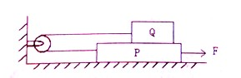
27. 如图所示，斜面上质量为m的物体受到方向沿斜面向上、大小为7 N的力F作用物体静止在斜面上，则关于斜面对物体的静摩擦力，以下说法中正确的是（ ）
（A）方向一定沿斜面向上 （B）方向一定沿斜面向下
（C）大小不可能大于7 N （D）大小可能等于7 N

28. 宇航员在失重的太空舱内可以完成的实验是（ ）
(A)用弹簧测力计测拉力 (B)用密度计测液体的密度
(C)用天平测质量 (D)用水银气压计测气体的压强
29. 摩托车做飞跃障碍物的表演时为了减少落地时向前翻车的危险，则落地时应采 取的措施是：( )
(A)仅前轮制动 (B)仅后轮制动
(C)前、后两轮均制动 (D)前、后轮均不制动
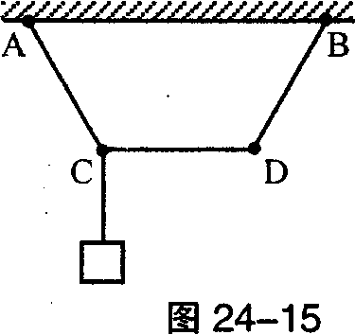
30. 如图24-15所示，三根长度均为L的轻绳分别连接于C、D两点，A、B两端悬挂在水平天花板上，相距为2L。现在C点悬挂一个质量为m的重物，为使CD绳保持水平，在D点应
施加的最小作用力为 ( )
A．mg。
B．√3/3mg。
c．1/2mg。
D．1/4mg。
31.某探空气球（包括其下方的吊篮）与其下方吊篮中物体的质量之比为1:2．吊篮所受的浮力和空气阻力忽略不计，气球所受的空气阻力与速度成正比，所受浮力始终保持不变，此时气球以1米／秒的速度竖直向下运动。若吊篮中物体的质量减少一半，经过一段时间后，气球恰好以1米／秒的速度竖直向上运动。若去掉吊篮中所有的物体，气球能达
到的最大速度为 ( )
A．2米／秒。 B．3米／秒。 C．4米／秒。 D．5米／秒。
32.某人在车后用80牛的水平力推车，使车在平直公路上匀速前进，突然前方出现情况，他马上改用120牛的水平拉力使车减速，在减速的过程中，车受到的合力大小为（ ）
A．40牛 B．80牛 C．120牛 D．200牛
33. 如图所示，两根硬杆AB、BC分别用铰链连接于A、B、C，整个装置处于静止状态。关于AB杆对BC杆作用力的方向正确的是（ ）。
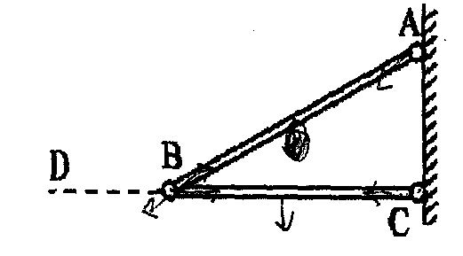
A．若计AB杆重力，而不计BC杆重力时，由A指向B
B．若计AB杆重力，而不计BC杆重力时，由C指向B
C．若不计AB杆重力，而计BC杆重力时，由B指向A
D．若不计AB杆重力，而计BC杆重力时，由B指向C

1 | 2 | 3 | 4 | 5 | 6 | 7 | 8 | 9 | 10 | 11 | 12 | 13 | 14 | 15 | 16 | 17 | 18 | 19 | 20
C | B | C | C | B | B | B | C | B | C | D | C | B | A | C | C | A | A | B | A
21 | 22 | 23 | 24 | 25 | 26 | 27 | 28 | 29 | 30 | 31 | 32 | 33 | 34
D | C | C | B | C | A | D | A | B | C | B | A | C

